Programa SOMAR de Inovação e Empreendedorismo Social

Edital de inscrição

A Fundação Rede Solidária Somar Floripa, em conformidade com as diretrizes e atribuições da Lei Complementar n. 706, de 2021, torna público o processo de seleção de interessados em participar do Programa SOMAR de Inovação e Empreendedorismo Social, ao qual se aplicam as normas e exigências estabelecidas na legislação, neste Edital e em seus anexos.

1. OBJETIVO

1.1 - O presente edital tem por objetivo fomentar e qualificar Empreendedores Sociais, que tenham novas iniciativas sociais (projetos em fase inicial ou negócios de impacto já em atividade) que buscam desenvolver, consolidar e maturar seus modelos de atuação dentro do ecossistema social de Florianópolis.

2. O PROGRAMA

2.1 O Programa SOMAR de Inovação e Empreendedorismo Social está na primeira edição e irá profissionalizar negócios de impacto, com ou sem formalização jurídica. Tem duração de 8 semanas e conta com palestras, workshops, mentorias individuais recorrentes e eventos de conexão.

2.2 Entende-se como negócios de impacto, iniciativas com modelos de negócios em diferentes formatos jurídicos (ONGs, cooperativas e empresas) que apresentam soluções para problemas sociais e ambientais.

2.3 O programa a que se refere este Edital é gratuito e não serão cobradas taxas de quaisquer tipos aos empreendedores ou iniciativas aprovadas, sendo disponibilizado um coworking público para desenvolvimento do negócio social situado na Rua Padre Lourenço R. de Andrade, 180, Santo Antônio de Lisboa, Florianópolis/SC.

3. DAS INSCRIÇÕES

3.1 Os interessados em desenvolver negócios sociais em Florianópolis deverão preencher o Formulário de Inscrição até às 23h59min do dia 06/03/2022 pelo linkencr.pw/pElT3, sendo imprescindível apontar quais os objetivos de desenvolvimento sustentável (ODS) correspondem com maior fidelidade às atividades a serem desenvolvidas. São eles:

Objetivo 1 Erradicação da Pobreza
Objetivo 2 Fome Zero
Objetivo 3 Saúde e Bem Estar
Objetivo 4 Educação de Qualidade
Objetivo 5 Igualdade de Gênero
Objetivo 6 Água Potável e Saneamento
Objetivo 7 Energia Limpa e Acessível
Objetivo 8 Trabalho Decente e Crescimento Econômico
Objetivo 9 Indústria, Inovação e Infraestrutura
Objetivo 10 Redução das Desigualdades
Objetivo 11 Cidades e Comunidades Sustentáveis
Objetivo 12 Consumo e Produção Responsáveis
Objetivo 13 Ação Contra a Mudança Global do Clima
Objetivo 14 Vida na Água
Objetivo 15 Vida Terrestre
Objetivo 16 Paz, Justiça e Instituições Eficazes
Objetivo 17 Parcerias e Meios de Implementação

3.2 Documentos de inscrição a serem encaminhados junto ao Formulário de Inscrição a que se refere o subitem 3.1 deste Edital pelo e-mail contato@somarfloripa.com:
a) Cópia de documento de identificação oficial de pessoa física ou de um representante da pessoa jurídica;
b) Cadastro de Pessoa Física – CPF (com a declaração emitida no sítio
http://www.receita.fazenda.gov.br/Aplicacoes/SSL/ATCTA/ConsultaSituacao/Consult
aPublica.asp) de pessoa física ou de um representante da pessoa jurídica;
c) Comprovante de imunização (Vacinação) para COVID 19 com duas doses ou
dose única de pessoa física ou do representante da pessoa jurídica (conforme determinação do Decreto Municipal 23.124);
d) Comprovante de residência recente de pessoa física ou de um representante da pessoa jurídica;
e) Certidão de regularidade do CNPJ se inscrição de pessoa jurídica;
f) Termo de Ciência e Compromisso quanto à Participação no Programa (Anexo I);
g) Declaração de Cessão de Direito de uso de imagem (Anexo II);

3.3 É indispensável ter no mínimo 01 e no máximo 03 pessoas da iniciativa social para participar das atividades previstas com disponibilidade de frequentar, no mínimo, 75% das atividades que serão promovidas pelo programa. Em caso de descumprimento, o participante estará sujeito a impossibilidade de participação em futuros editais do Município de Florianópolis;

3.4 O calendário oficial das atividades do programa será disponibilizado na Reunião de Integração dos aprovados que acontecerá em Março de 2022.

3.5 A data da Reunião de Integração será divulgada junto à Lista de Aprovados através do site da Fundação Rede Solidária Somar Floripa.

4. DA AVALIAÇÃO E SELEÇÃO DAS INICIATIVAS

4.1 Critérios de priorização:
a. Impacto gerado através da iniciativa apresentada;
b. Perspectiva de governança e sustentabilidade;
c. Característica inovadora e diferenciada da solução apresentada;
d. Capacidade de replicabilidade e disseminação da resolução do problema social;
e. Clareza e segurança na exposição.
f. Alinhamento à no mínimo 3 (três) dos 17 Objetivos de Desenvolvimento Sustentável (ODS) para cumprir a Agenda 2030 da Organização das Nações Unidas (ONU);

4.2 As iniciativas inscritas neste edital serão avaliadas por uma comissão integrada pela Fundação Rede Solidária Somar Floripa, Secretaria Municipal de Educação, Secretaria Municipal de Assistência Social, Secretaria Municipal de Turismo, Tecnologia e Desenvolvimento Econômico e Secretaria Municipal de Meio Ambiente.

4.3 O calendário do processo seletivo e do início dos programas segue as seguintes datas:
11/02 – Abertura do Edital 2022/1: o edital será publicado no Diário Oficial Eletrônico do Município e divulgado por meio das mídias locais e redes sociais da Fundação Somar.
06/03 – Fechamento do Edital 2022/1: estarão inscritas no processo seletivo as iniciativas que preencherem o formulário completo.
08/03 – Divulgação da lista de aprovados na primeira etapa no Diário Oficial Eletrônico do Município.
14/03 a 16/03 – Apresentação de Pitchs na Banca de Avaliação – a agenda com os horários das apresentações será divulgada junto à lista de aprovados.
18/03 – Divulgação da lista de aprovados no Programa Somar de Inovação e Empreendedorismo Social no Diário Oficial Eletrônico do Município.

4.4 Na primeira etapa de seleção, serão selecionadas até 20 iniciativas para o Programa SOMAR de Inovação e Empreendedorismo Social.

4.5 Na fase da Banca de Avaliação, os candidatos deverão apresentar um pitch (um discurso) de até cinco minutos e, após este tempo, a banca avaliadora terá dez minutos para conversar com os candidatos.

4.6 Os pitchs poderão ser presenciais ou acontecerem de forma remota, devido ao cenário da pandemia de COVID-19 (sars-cov-2), respeitando a preferência de cada empreendedor, além dos recursos tecnológicos disponíveis.

4.7 Após as apresentações, a Comissão de Avaliação selecionará as 10 iniciativas para participar do Programa SOMAR de Inovação e Empreendedorismo Social.

4.8 Os recursos das decisões da Comissão poderão ser propostos no prazo máximo de 48 horas da divulgação, por meio do e-mail contato@somarfloripa.com, e serão respondidos em até 48 horas.

4.9 Em caráter complementar poderá a Fundação Rede Solidária Somar Floripa convocar os selecionados por meio de correspondências eletrônicas, ligações telefônicas ou outros meios de contato possíveis, incluindo redes sociais, contudo, o prazo computado será o da divulgação no site.

4.10 Caso o número de interessados classificados não atinja o número de oportunidades oferecidas, ficará a critério da Fundação Rede Solidária Somar Floripa a seleção de outras iniciativas desde que atendam os critérios deste Edital, até ser atingido o quantitativo de oportunidades disponibilizado no subitem 4.7 deste Edital.

5. DO TERMO DE ADESÃO

5.1 Cada iniciativa selecionada e a Fundação Rede Solidária Somar Floripa deverão assinar um Termo de Adesão ao Programa SOMAR de Inovação e Empreendedorismo Social (Anexo III) para firmar as responsabilidades das partes, bem como os prazos para imersão e conclusão do acompanhamento das ações e entrega do relatório descritivo/narrativo.

5.2 Os selecionados terão o prazo de 3 (três) dias úteis após o recebimento do documento por e-mail para incluir a assinatura digital e devolver o Termo de Adesão também por e-mail à Fundação Rede Solidária Somar Floripa.

5.3. O Termo de Adesão e o acompanhamento da iniciativa terão vigência de 3 meses após sua assinatura.

6. DAS RESPONSABILIDADES

6.1 RESPONSABILIDADES DO EMPREENDEDOR SOCIAL:
a) Realizar as ações dentro dos prazos estabelecidos neste edital e no Termo de Adesão;
b) Disponibilizar materiais como fotos, vídeos, documentos sempre que solicitados;
c) Estar disponível para as reuniões e encontros de acompanhamento;
d) Cumprir os acordos do Termo de Adesão e as regras apresentadas neste edital;
e) Solicitar à Fundação Rede Solidária Somar Floripa, sempre que preciso, informações necessárias à execução das ações;
f) Contatar imediatamente a Fundação Rede Solidária Somar Floripa em qualquer situação que prejudique ou impeça a execução parcial ou total das ações da iniciativa.

6.2 RESPONSABILIDADES DA FUNDAÇÃO SOMAR:
a) Cumprir os prazos estabelecidos no Termo de Adesão para capacitação das iniciativas selecionadas;
b) Monitorar e apoiar a realização das ações das iniciativas selecionadas;
c) Realizar reuniões de acompanhamento/monitoramento com as iniciativas sempre que necessário e solicitado;
d) Solicitar aos participantes, sempre que necessário, informações sobre quaisquer dúvidas em relação à execução das ações;
e) Prestar aos participantes, quando solicitado, toda e qualquer informação necessária à execução das ações.

7. DISPOSIÇÕES GERAIS

7.1 Os proponentes poderão ser chamados para eventuais entrevistas, a qualquer momento, no intuito de esclarecer melhor sua proposta.

7.2 A Comissão de Avaliação poderá, a qualquer tempo, revogar ou anular o presente edital, no todo ou em parte, sem que isso implique o direito à indenização ou à reclamação de qualquer natureza.

7.3 Todas as informações recebidas dos empreendedores serão tratadas de maneira confidencial, e todos os envolvidos no processo seletivo obrigam-se a manter absoluto sigilo, inclusive após o término do processo seletivo deste Edital.

7.4 Os casos omissos referentes a este Edital serão resolvidos pela Comissão a que se refere o subitem 4.2 deste Edital.

7.5 Este Edital não gera despesas ao Município de Florianópolis.

Florianópolis, 11 de fevereiro de 2022.

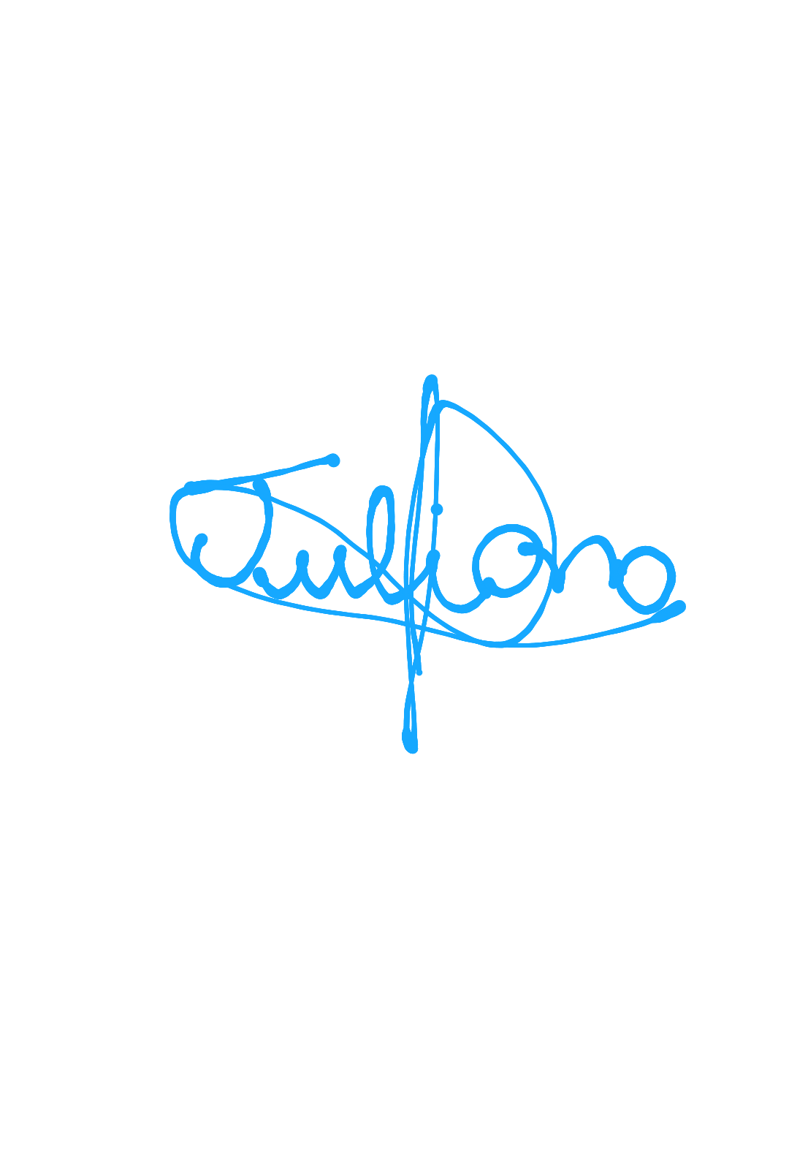

CINTIA DE QUEIROZ LOUREIRO
PRESIDENTE

JULIANA GALLIANO VIEIRA
COORDENADORA EXECUTIVA -
FUNDAÇÃO REDE SOLIDÁRIA SOMAR FLORIPA

